Vstupní dotazník do programu

Mastermind Životní restart
3 měsíční online seberozvojový program pod vedením life-koučky Kristina Rumlové
28.10.2020 – 21.1.2021
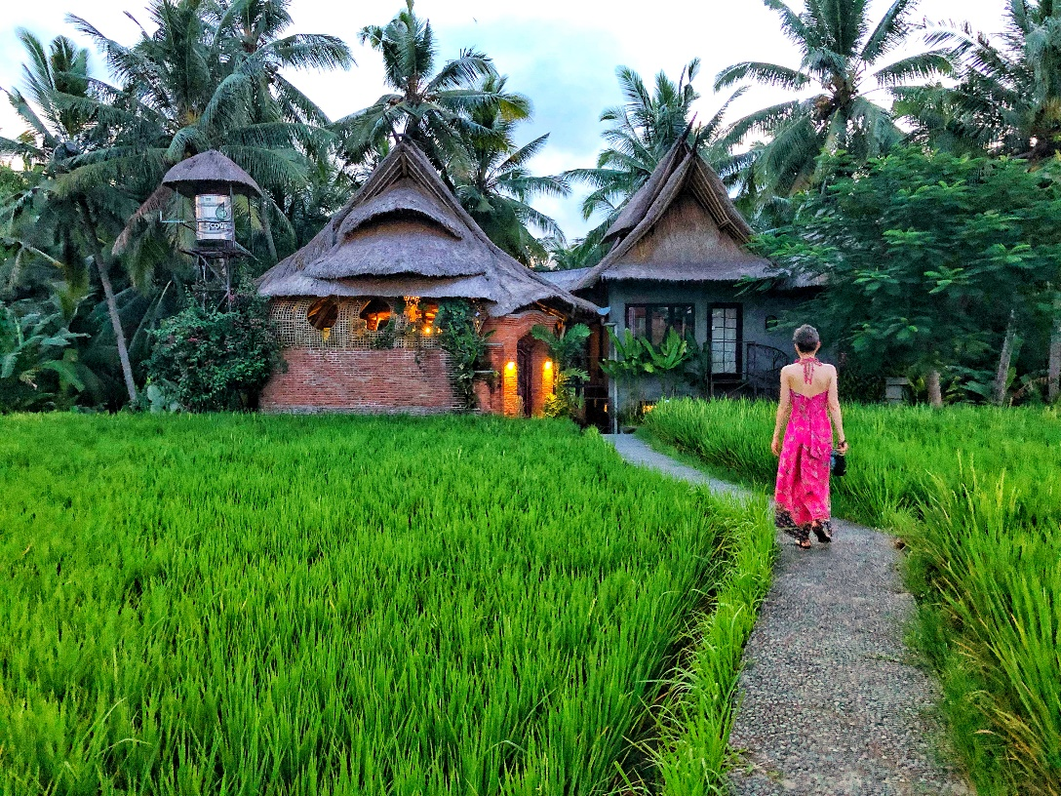

Milý cestovateli,
vítej na startu své cesty za sny. I když pravda, už toho máš určitě spoooustu za sebou. A to je skvělé, protože všechny tvoje zkušenosti využijeme v tom nejlepším slova smyslu. Ale když už jsi tady co si teď úplně nejvíc přeješ? Co by se mělo stát do konce příštího ledna, abys cítil(a) obrovský nadšení z tvého rozhodnutí vydat se za tímhle dobrodružstvím společně? Z čeho máš naopak obavy? Co by se rozhodně nemělo přihodit, abys nemusel(a) litovat? Jakou podporu potřebuješ, aby tvá cesta byla hladká a radostná? Aby sis jí prostě maximálně užil(a), jako když vyrážíš na dovču. Jasný, ne vždy je všechno ideální, ale ty vzpomínky za to prostě stojí. Tak jaký si chceš vytvořit a kam se chceš posunout? Napiš mi to nejdůležitější, co bych měla určitě vědět, aby se nám cestovalo dobře. A neboj, budeme mít ještě spoustu příležitostí být spolu v kontaktu, tak zkus vypíchnout to nejdůležitější.

Tvoje jméno:

Proč ses rozhodl(a) zapojit do programu Mastermind Životní restart?
Zde zadej svou odpověď. Stačí kliknout kurzorem do boxu a můžeš psát.

Jaká životní oblast tě aktuálně nejvíce trápí? V jakých max. 3 tématech se chceš posunout a proč?
Zde zadej svou odpověď. Stačí kliknout kurzorem do boxu a už můžeš psát.

Co už jsi pro změnu vyzkoušel/a? Zkusila jsi už jiné seberozvojové programy, nebo kouče? Co ti chybělo k uspokojivému výsledku?
Zde zadej svou odpověď. Stačí kliknout kurzorem do boxu a už můžeš psát.
Je něco, co ti na předchozích zkušenostech nevyhovovalo? Co určitě nechceš opakovat? S jakou životní oblastí jsi nejvíce spokojený/á a proč?
Zde zadej svou odpověď. Stačí kliknout kurzorem do boxu a už můžeš psát.
Zde zadej svou odpověď. Stačí kliknout kurzorem do boxu a už můžeš psát.

Máš z něčeho ohledně Mastermindu Životní restart obavy? Jaké to jsou? V čem potřebuješ mít jistotu?
Zde zadej svou odpověď. Stačí kliknout kurzorem do boxu a už můžeš psát.

Co ti zatím myslíš nejvíc chybělo pro splnění tvého přání? Co tě nejvíc drží zpátky? (Nedostatek peněz, času, odhodlání, neznalost jak, vnitřní nastavení a přesvědčení, strachy, podpora rodiny a přátel, cílevědomost a vytrvalost…?)
Zde zadej svou odpověď. Stačí kliknout kurzorem do boxu a už můžeš psát.

Kam se chceš během programu posunout? Co konkrétně by se mělo v tvém životě změnit? Jak poznáš, že už tam jsi? Buď co nejvíce specifický/á.
Zde zadej svou odpověď. Stačí kliknout kurzorem do boxu a už můžeš psát.

Co z toho by se mělo stát do konce ledna 2021? Co je nezbytné minimum pro to, abys byl/a spokojený?
Zde zadej svou odpověď. Stačí kliknout kurzorem do boxu a už můžeš psát.

Kde by si chtěl/a být třeba za rok? Máš nějaká dlouhodobá přání?
Zde zadej svou odpověď. Stačí kliknout kurzorem do boxu a už můžeš psát.

Jak moc jsi odhodlaný/odhodlaná splnit si své cíle? Co jsi ochotný/á pro to udělat? Kolik hodin času týdně si chceš pro plnění svého cíle vyhradit? Co nejsi ochotný/ochotná dělat?
Zde zadej svou odpověď. Stačí kliknout kurzorem do boxu a už můžeš psát.
Co jsi ochotný/á na sobě změnit, abys cíle mohl/a dosáhnout? Co určitě měnit nechceš?
Zde zadej svou odpověď. Stačí kliknout kurzorem do boxu a už můžeš psát.

Na co se během naší spolupráce těšíš nejvíc?
Zde zadej svou odpověď. Stačí kliknout kurzorem do boxu a už můžeš psát.
Na co si přeješ, abych dávala nejvíc pozor? Víš o vzorcích chování, které tě obvykle zradí na cestě za tvým cílem?
Zde zadej svou odpověď. Stačí kliknout kurzorem do boxu a už můžeš psát.
Jsi ochotný/á převzít za sebe zodpovědnost, otevřeně přijímat zpětnou vazbu, říkat si o podporu, nebo vyzkoušet jiný, než pro tebe obvyklý způsob řešení situace, abys mohl/a dosáhnout svých cílů?
ANO/NE
Je něco, co by ti mohlo bránit v tom vše sám/sama zvládnout a říci si případně o podporu?
Zde zadej svou odpověď. Stačí kliknout kurzorem do boxu a už můžeš psát.
Jakou podporu si ode mě přeješ ve chvílích rezistence (např. opakovaná neúčast na vysíláních, neodpovídáš na úkoly, přispíváš do diskuze pouze z pozice oběti, nejdeš do akce…) Co je pro tebe obvykle tou největší podporou a povzbuzením?
Zde zadej svou odpověď. Stačí kliknout kurzorem do boxu a už můžeš psát.
Vrať se ke svým cílům. Jak se budeš cítit, až si je naplníš? Co o tobě budou říkat druzí? Jak tě bude vnímat tvoje okolí? Co si o sobě budeš říkat ty?
Zde zadej svou odpověď. Stačí kliknout kurzorem do boxu a už můžeš psát.
Máš ještě nějaké otázky, nebo poznámky?
Zde zadej svou odpověď. Stačí kliknout kurzorem do boxu a už můžeš psát.

